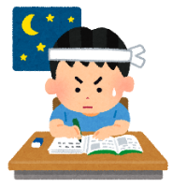

**カフェインの過剰摂取に注意**

2､3年生

**ドラッグレター（２０１８年　３月号）**

テスト勉強をする時など、眠気覚ましや疲労回復目的にコーヒーやエナジードリンクなどを飲むことはありますか？

日常的に摂取する食品の中には、カフェインが多く含まれているものもあります。知らずにカフェインを過剰に摂取

していませんか？

**悪影響のないカフェインの最大摂取量 (１日当たり)：１３歳以上の健康な人では、４００ ｍｇとされています。**

参考： 内閣府 食品安全委員会HP

**飲料１００ mL中に含まれるカフェイン量**

製品によって

含まれている量が異なる。

市販のかぜ薬には、眠気を抑える目的でカフェインが含まれているものがあります。中には、１日分の量として

カフェインが１５０ mg含まれている製品もあります。そのため、コーヒーや栄養ドリンクなどと一緒にかぜ薬を

飲んでしまうと、カフェインの過剰摂取につながります。

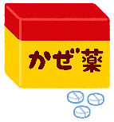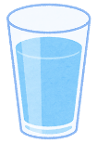

カフェインを過剰摂取すると、めまい、心拍数の増加、興奮、不安、震え、不眠が起こります。また、胃や腸を

刺激して下痢や吐き気、嘔吐することもあります。[カフェイン](http://www.asahi.com/topics/word/カフェイン.html)の過剰摂取により、２０１１～２０１５年の５年間に

少なくとも**１０１人が病院に運ばれ、うち３人が死亡**しています。

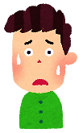

**カフェインの人に対する影響**

**表示をよく見よう**

エナジードリンクなど飲料の多くは、成分表示が**100 mL当たりの量**で

書かれています。例えば右のように、１００ mL当たりの量が４０ mgでも、

容器１本(３５５ mL)当たりに換算すると１４２ mgのカフェインが含まれて

いることになります。



**(計算例)**

あるエナジードリンクの、

１００ mL当たりのカフェイン量が４０ mg、

1本の容量が３５５ ｍLのとき・・・

**１００ ｍL：４０ mg＝３５５ ｍL：χ mg**

**１００χ＝１４２００**

**χ＝１４２ mg**

このエナジードリンクを１本飲むと、

**１４２ mgのカフェインを摂取したことになる！**

作成・発行元

**《 －出張相談会－　 保健室に学校薬剤師が来ます 》**

ドラッグレター、医薬品や健康などについて、質問・相談が

ある人は保健室まで！

**●月●日　●時●分～●時●分**